
PREFEITURA MUNICIPAL DE AGROLÂNDIA
Rua dos Pioneiros, 109 – CEP 88420-000 - Agrolândia/SC
Fone/Fax (47) 3534-4212 - www.agrolandia.sc.gov.br
________________________________________________________

PROCESSO SELETIVO Nº 003/2021

CADERNO DE PROVAS

FUNÇÃO: AGENTE DE SERVIÇOS GERIAS - OPERÁRIO/BRAÇAL

LÍNGUA PORTUGUESA:

1 - Qual a palavra ou expressão sublinhada que não tem valor adjetivo:

a) “Vontade de mudar as cores do vestido tão feias”.
b) “Vi minha humilde morte cara a cara”.
c) “Fiquei simples, sem fontes”
d) “Em longas lágrimas amargas”.

2 - Qual termo preenche corretamente a lacuna:

Já chega de criar _____ !

a) impeçilho
b) empessilho
c) impecilho
d) empecilho

3 -Leia o texto:
“Imperador do Brasil também era fã de sorvete.

Dizem que D. Pedro II era fã de sorvete de pitanga. Ele gostava de tomar sorvete com a Imperatriz
nas tardes de verão.
O sorvete só chegou ao Brasil em 1834, quando um navio norte-americano parou no porto Rio de
janeiro com 217 toneladas de gelo.
Dois comerciantes comparam o gelo para misturá-lo com frutas brasileiras. Foi um sucesso!”

De acordo com o texto, o que das alternativas abaixo, os dois comerciantes compraram:

a) as frutas
b) o gelo
c) o navio
d) o sorvete

4 - Assinale alternativa em que o plural das palavras está incorreto:

a) anão - anões;
b) júnior - júniors;
c) açúcar – açúcares;
d) espécimen - especímenes;

5 - (Enem - 2017) Os textos publicitários são produzidos para cumprir determinadas funções comunicativas. Os objetivos desse cartaz estão voltados para a conscientização dos brasileiros sobre a necessidade de:

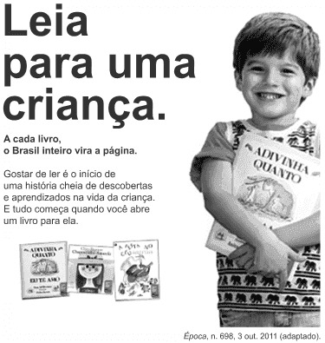

a) as crianças frequentarem a escola regularmente.
b) a formação leitora começar na infância.
c) a alfabetização acontecer na idade certa.
d) a literatura ter o seu mercado consumidor ampliado.
d) as escolas desenvolverem campanhas a favor da leitura.

ATUALIDADES, LEGISLAÇÃO E CONHECIMENTOS GERAIS:

6 - Qual das alternativas corresponde à nação que menos emite os gases responsáveis pelo efeito estufa no mundo:
a) Estados Unidos
b) China
c) Rússia
d) Arábia Saudita

7 - “A nota de R$ 200 (duzentos reais), entrou em circulação no dia 2 de setembro. O Banco Central encomendou um total de 450 milhões de unidades da cédula até o fim de 2020. Uma das justificativas para a criação da cédula foi a necessidade de atender a alta da demanda em meio à pandemia, em especial por causa do auxílio emergencial.” https://g1.globo.com/retrospectiva/2020/retrospectiva-na-globo/noticia/2020/12/31/linha-do-tempo-2020-reveja-os-principais-acontecimentos-doano.ghtml.

Esta nota tem a imagem de:

a) um cachorro caramelo
b) um influente político do Brasil
c) um lobo-guará
d) uma raposa

8 - A exportação é uma das principais operações econômicas de um país, por meio dela é possível compreender a situação econômica. Dos dez principais produtos exportados em 2020 pelo Brasil estão a(o)s:
I- Soja. II- Carne bovina. III- Minério de ferro. IV- Equipamentos de telecomunicações, incluindo peças e acessórios.
Está(ão) correta(s)
a) Apenas as afirmativas II, III e IV.
b) Apenas as afirmativas I, II e IV.
c) Apenas as afirmativas I e III.
d) Apenas as afirmativas I, II e III.

9 - No Brasil, as Cataratas do Iguaçu são muitos conhecidas e visitadas por muitos turistas. Em qual cidade e estado brasileiro elas se localizam?

a) cidade de Treze Tílias, estado de Santa Catarina

b) cidade de Nova Iguaçu, estado do Rio de Janeiro

c) cidade de Porto Alegre, estado do Rio Grande do Sul

d) cidade de Foz do Iguaçu, estado do Paraná

10 - Segundo índices gerados por pesquisas do Censo, qual o número populacional do município de Agrolândia, no ano de 2021, estimado pelo IBGE ?

a) 11.015
b) 11.160
c) 11.013
d) 11.100

11 - No ano de 2020, o município de Agrolândia foi contemplado com um novo livro sobre culinária, uma coletânea que contribui para enriquecer nossa cultura, e que foi organizado por escritores locais e contou com a participação e contribuição dos munícipes. Qual é o título deste livro?
a) Colheradas de amor e comida boa – Coletânea de Receitas Típicas de Agrolândia-SC
b) Colher de Pau – Uma Coletânea de Receitas Típicas das Famílias de Agrolândia-SC
c) Colher Cheia – Culinária Típica das Famílias de Agrolândia-SC
d) Colher de Sopa – Receitas da Culinária de Agrolândia-SC

12 - Qual o ano de colonização e data de emancipação do município de Agrolândia?
a) 1916 - 12/07/1962
b) 1917 - 25/07/1961
c) 1917 - 25/07/1962
d) 1916 - 12/06/1962

13 - Quais são consideradas as maiores pandemias da história mundial?

a) Gripe espanhola e câncer
b) Varíola e hipertensão
c) Peste negra e Covid-19
d) Cólera e colesterol

14 - Segundo as disposições do Capítulo I do Poder Legislativo da Lei Orgânica do Município de Agrolândia - Seção VIII Dos Vereadores, é vedado ao vereador desde sua posse:
I. Ocupar cargo, função ou emprego, na administração pública direta ou indireta do Município,

II. Exercer outro cargo eletivo federal, estadual ou municipal

III. Ser proprietário, controlador ou diretor de empresa que goze de favor decorrente de contrato com pessoa jurídica de direito público do Município, ou nela exercer função remunerada.

IV. Ser proprietário, controlador ou diretor de empresa que goze de favor decorrente de contrato com pessoa jurídica de direito público do Município

Quais estão corretas?

a) Apenas a afirmativa I

b) As afirmativas II, e III

c) As afirmativas I, III e IV

d) As afirmativas I, II, III e IV

15 - Qual data está inscrita na bandeira do Estado de Santa Catarina?

a) 17 de novembro de 1889

b) 17 de novembro de 1888

c) 17 de dezembro de 1889

d) 17 de dezembro de 1888

CONHECIMENTOS ESPECÍFICOS:

16 -Você encontrou uma lata de refrigerante vazia jogada na rua. Você decide pegá-la e jogá-la em uma lixeira de “coleta seletiva” que está por perto. Qual a cor da lixeira em que você irá descartar a lata de refrigerante?

a) Na que estiver vazia
b) Amarelo
c) Na cor que achar mais bonita
d) Não sei

17- Quais das alternativas abaixo, não é uma boa recomendação para um funcionário ter no ambiente de trabalho:

a) Possuir autonomia e iniciativa no trabalho.

b) Conhecer as atividades realizadas por outros funcionários do seu setor, conhecer os funcionários.

c) Não cumprimentar os colegas de trabalho, não conversar e não ser gentil.

d) Tratar bem todas as pessoas.

18 - Você precisa varrer a estrada, qual do itens abaixo você NÃO irá levar para fazer este serviço?

a) Vassoura
b) Pá
c) Vassourão
d) Regador de plantas

19 - Para o serviço de roçada de mato, são necessários vários itens de Equipamentos de Proteção Individual – EPI. Destes itens abaixo, qual deles não pode faltar para realizar o serviço de roçada?

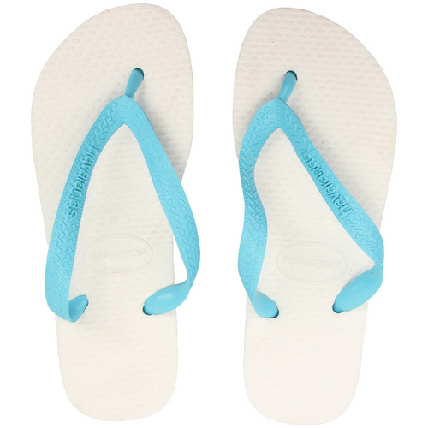
a)

b)
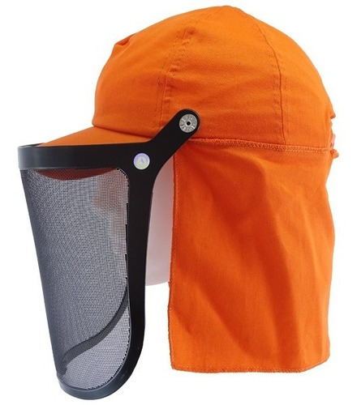

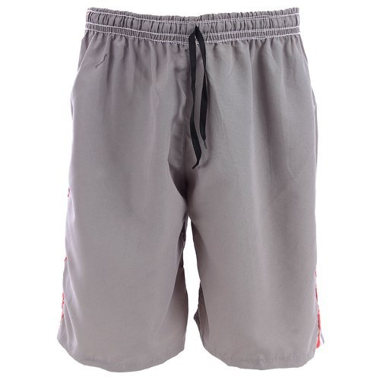
c)

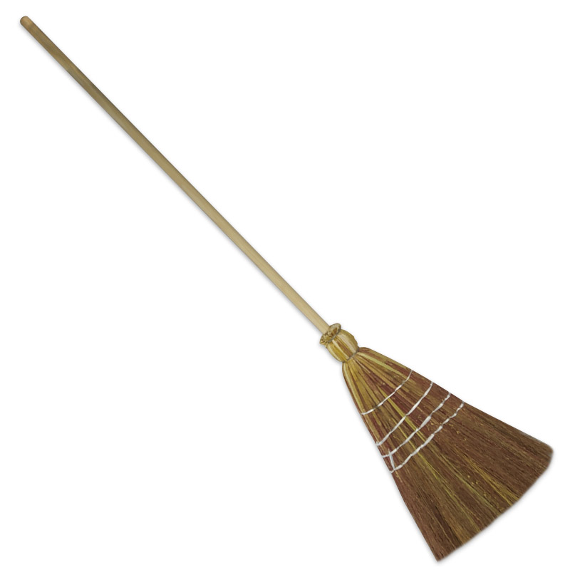
d)

20 - É uma das utilidades corretas do alicate:

a) Martelar pregos.
b) Desparafusar parafusos.
c) Cortar fios e arames.
d) Utilizá-lo como pé de cabra

21 - Assinale a alternativa que não contém um tipo de lixo orgânico:

a) Casca de batata
b) Restos de comida
c) Isopor
d) Casca de ovo

22 - Quatro metros correspondem à quantos centímetros:

a) 40 centímetros;
b) 400 centímetros;
c) 4 centímetros;
d) 4.000 centímetros.

23 - Após terminar meu serviço, devo:

a) Limpar e organizar e guardar meus equipamentos e ferramentas

b) Ir imediatamente para casa

c) Deixar meus equipamentos no chão e ir embora

d) Levar meus equipamentos para casa

24 - Ao manipular produtos considerados tóxicos, deve-se usar:

a) Luvas de borracha
b) Luvas de lã
c) Luvas de aço
d) Não é necessário usar luvas.

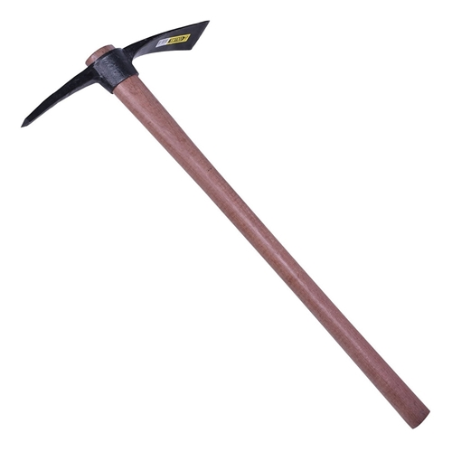

25 - A ferramenta da figura acima é um(a):

a) pá
b) machado
c) picareta
d) marreta

PREFEITURA MUNICIPAL DE AGROLÂNDIA
Rua dos Pioneiros, 109 – CEP 88420-000 - Agrolândia/SC
Fone/Fax (47) 3534-4212 - www.agrolandia.sc.gov.br

PROCESSO SELETIVO Nº003/2021
CARTÃO DE RESPOSTAS
CANDIDATO:_________________________________________ ASSINATURA_____________________________
Nº INSCRIÇÃO:______ DATA:_______/_______/________
FUNÇÃO:_________________________________________
01
02
03
04
05
06
07
08
09
10
11
12
13
14
15
16
17
18
19
20
21
22
23
24
25
PREFEITURA MUNICIPAL DE AGROLÂNDIA
Rua dos Pioneiros, 109 – CEP 88420-000 - Agrolândia/SC
Fone/Fax (47) 3534-4212 - www.agrolandia.sc.gov.br
PROCESSO SELETIVO Nº 003/2021
LEIA COM ATENÇÃO ESTAS INSTRUÇÕES GERAIS ANTES DE REALIZAR AS PROVAS.:
- O processo seletivo será classificatório levando em consideração os pontos obtidos na prova objetiva.
- Assine o cartão de respostas.
- A duração da prova objetiva será de 3 horas (Horário da Prova - 09:00 às 12:00).
- O candidato somente poderá entregar a prova e sair da sala após 1 (uma) hora de seu início.
- A prova será composta por 25 (vinte e cinco) questões, sendo 05 (cinco) de Língua Portuguesa, 10 (dez) de Atualidades, Legislação e Conhecimentos Gerais e 10 (dez) de Conhecimentos Específicos.
- Verifique se este caderno de prova contém 25 questões. Não serão consideradas reclamações posteriores ao término da prova.
- As questões da prova objetiva serão de múltipla escolha e cada questão conterá 04 (quatro) alternativas identificadas pelas letras A, B, C e D sendo somente 01 (uma) correta.
- Preencher o Cartão Resposta com a Letra da sua alternativa escolhida.
- O cartão de respostas não será substituído em hipótese alguma; portanto, evite rasuras.
- Em sala, a comunicação entre os candidatos não será permitida, sob qualquer forma ou alegação.
- Não será disponibilizada ao candidato a posse da prova após a realização da mesma.
- A divulgação do Gabarito Preliminar será no dia 08/11/2021, no site da Prefeitura Municipal de Agrolândia, SC.
- A divulgação do Gabarito Definitivo será no dia 12/11/2021, no site da Prefeitura Municipal de Agrolândia, SC.
- Os (3) três últimos candidatos somente poderão se retirar da sala de prova simultaneamente e devem fazê-lo após a assinatura da ata de sala.
- O candidato poderá levar para casa o rascunho do cartão de respostas, que se encontra abaixo da área pontilhada desta folha;
X---------------------------------------------------------------------------------------------------------------------------------------------
RASCUNHO DO CARTÃO RESPOSTA:
1 |  | 6 |  | 11 |  | 16
2 |  | 7 |  | 12 |  | 17
3 |  | 8 |  | 13 |  | 18
4 |  | 9 |  | 14 |  | 19
5 |  | 10 |  | 15 |  | 20
21 |  | 22 |  | 23 |  | 24
25

